МДОУ «Детский сад № 91» г. Ярославля

Конспект интегрированного занятия
«Домашние животные»
Возраст 3-4 года
Группа № 4 «Семицветик»

Подготовили воспитатели: Комарова М.В.
Кострова В.А.

Апрель, 2020
Цель. Познакомить детей с любимым животным и отобразить его в лепке.
Задачи.
- Развивать умение давать развернутые ответы на вопросы.
- Продолжать развивать мелкую моторику рук, развивать творчество и фантазию, воспитать аккуратность.
Закреплять умение создавать выразительный образ домашнего животного. Развивать самостоятельность, отрабатывать и закреплять разнообразные приемы лепки (из целого куска по частям и др.)
Воспитывать бережное отношение к домашним животным, активизировать словарь детей.
Оборудование. Ноутбук, картинки с изображением как животные помогают людям. Доски для лепки, пластилин разных цветов.
Предварительная работа:
Беседа с детьми.
Чтение сказок и стихов о домашних животных.
Ход занятия.
Чтение стихотворений о домашних живтоных.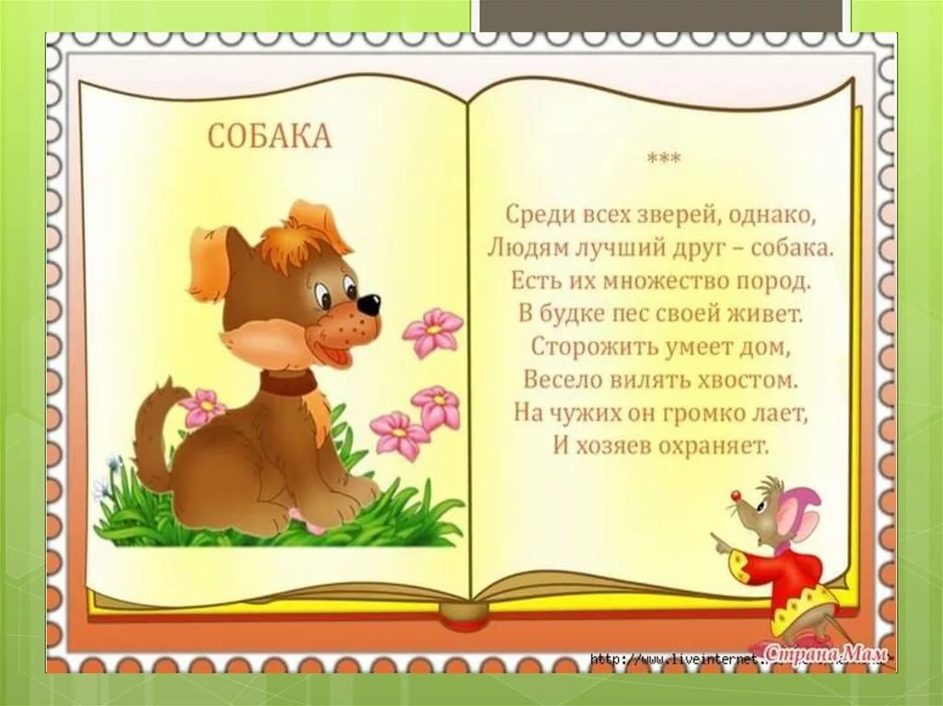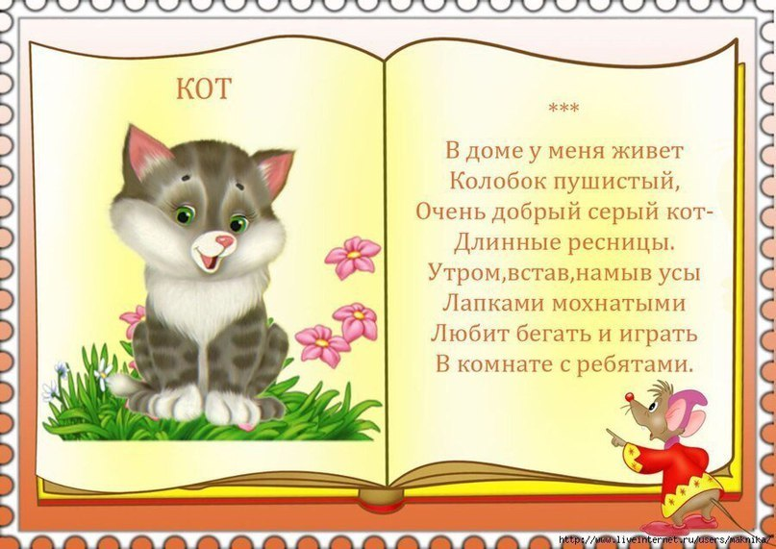
Беседа о домашних животных.
- Кого мы слепим?
- Как его зовут?
- Какое это животное дикое или домашнее?
- Где живет домашнее животное?
- Где живет дикое животное?
- Назови других домашних животных, которых ты знаешь, а диких?
А теперь приступаем к лепке:
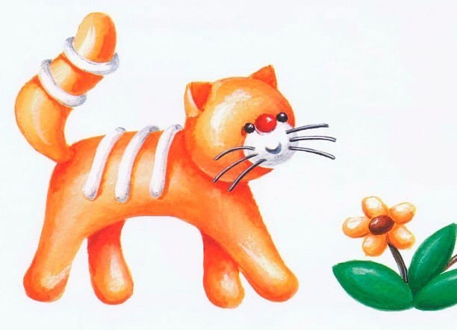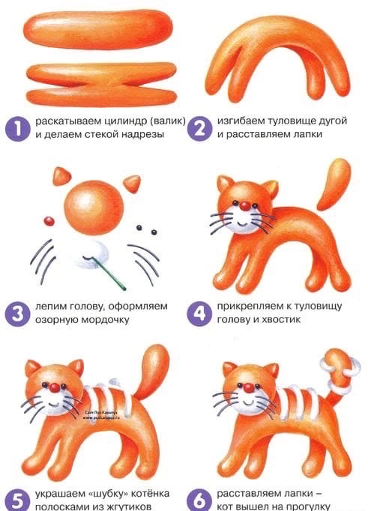
Итог. Оцени свою работу! Каким получился твой кок? Какого он цвета и размера? Тебе понравилось лепить?

